
Communauté Économique des États de l'Afrique Centrale
Département des Affaires Politiques, Paix et Sécurité (DAPPS)

PLATEFORME CTS-APPS
Guide d'utilisation
Espace Participant
Version 1.0 — Juillet 2026
À l'attention des experts accrédités des États membres

Table des matières

1. Présentation de la plateforme
La Plateforme CTS-APPS est le portail documentaire officiel du Comité Technique Spécialisé des Affaires Politiques, Paix et Sécurité de la CEEAC. Elle permet aux experts accrédités des États membres :
- de consulter et télécharger les documents officiels des sessions (rapports, résolutions, ordres du jour, notes conceptuelles, instruments juridiques…), dans les quatre langues de la Communauté (français, anglais, portugais, espagnol) ;
- de suivre le calendrier des sessions du CTS et d'échanger avec les autres participants dans le fil de discussion de chaque session ;
- de recevoir par e-mail les rapports de réunion diffusés par le Secrétariat ;
- de gérer leur profil et leurs préférences de langue.
L'accès est strictement réservé aux personnes accréditées. L'adresse de la plateforme vous est communiquée par le Secrétariat DAPPS ou par votre point focal national.
Bon à savoir
La plateforme fonctionne sur tout navigateur récent (Chrome, Edge, Firefox, Safari), sur ordinateur, tablette ou téléphone. Aucune installation n'est nécessaire.

2. Obtenir votre accès
Il existe deux façons d'obtenir un compte participant :
- L'auto-inscription : vous créez vous-même votre compte à l'aide de l'identifiant et du mot de passe de session transmis à votre État membre (voir chapitre 3) — c'est la voie normale avant chaque session du CTS ;
- La création par le Secrétariat : le Secrétariat crée votre compte et vous remet un mot de passe provisoire, à changer lors de votre première connexion (voir chapitre 4.1).

3. Créer votre compte avec les accès de session
Avant chaque session du CTS, le Secrétariat DAPPS transmet aux États membres une invitation contenant un identifiant de session (au format CTS-XXXXXX) et un mot de passe d'accès. Ces accès vous permettent de créer votre compte personnel :
1. Ouvrez la page d'inscription : adresse de la plateforme suivie de /inscription (le lien figure aussi dans l'invitation et sur la page de connexion).
2. Saisissez l'identifiant de session et le mot de passe d'accès reçus.
3. Renseignez vos informations personnelles : nom complet, adresse e-mail institutionnelle, pays, fonction et institution.
4. Choisissez votre mot de passe personnel (8 caractères minimum) et confirmez-le.
5. Cliquez sur « Créer mon compte ». Vous êtes immédiatement connecté(e) et dirigé(e) vers la bibliothèque documentaire.
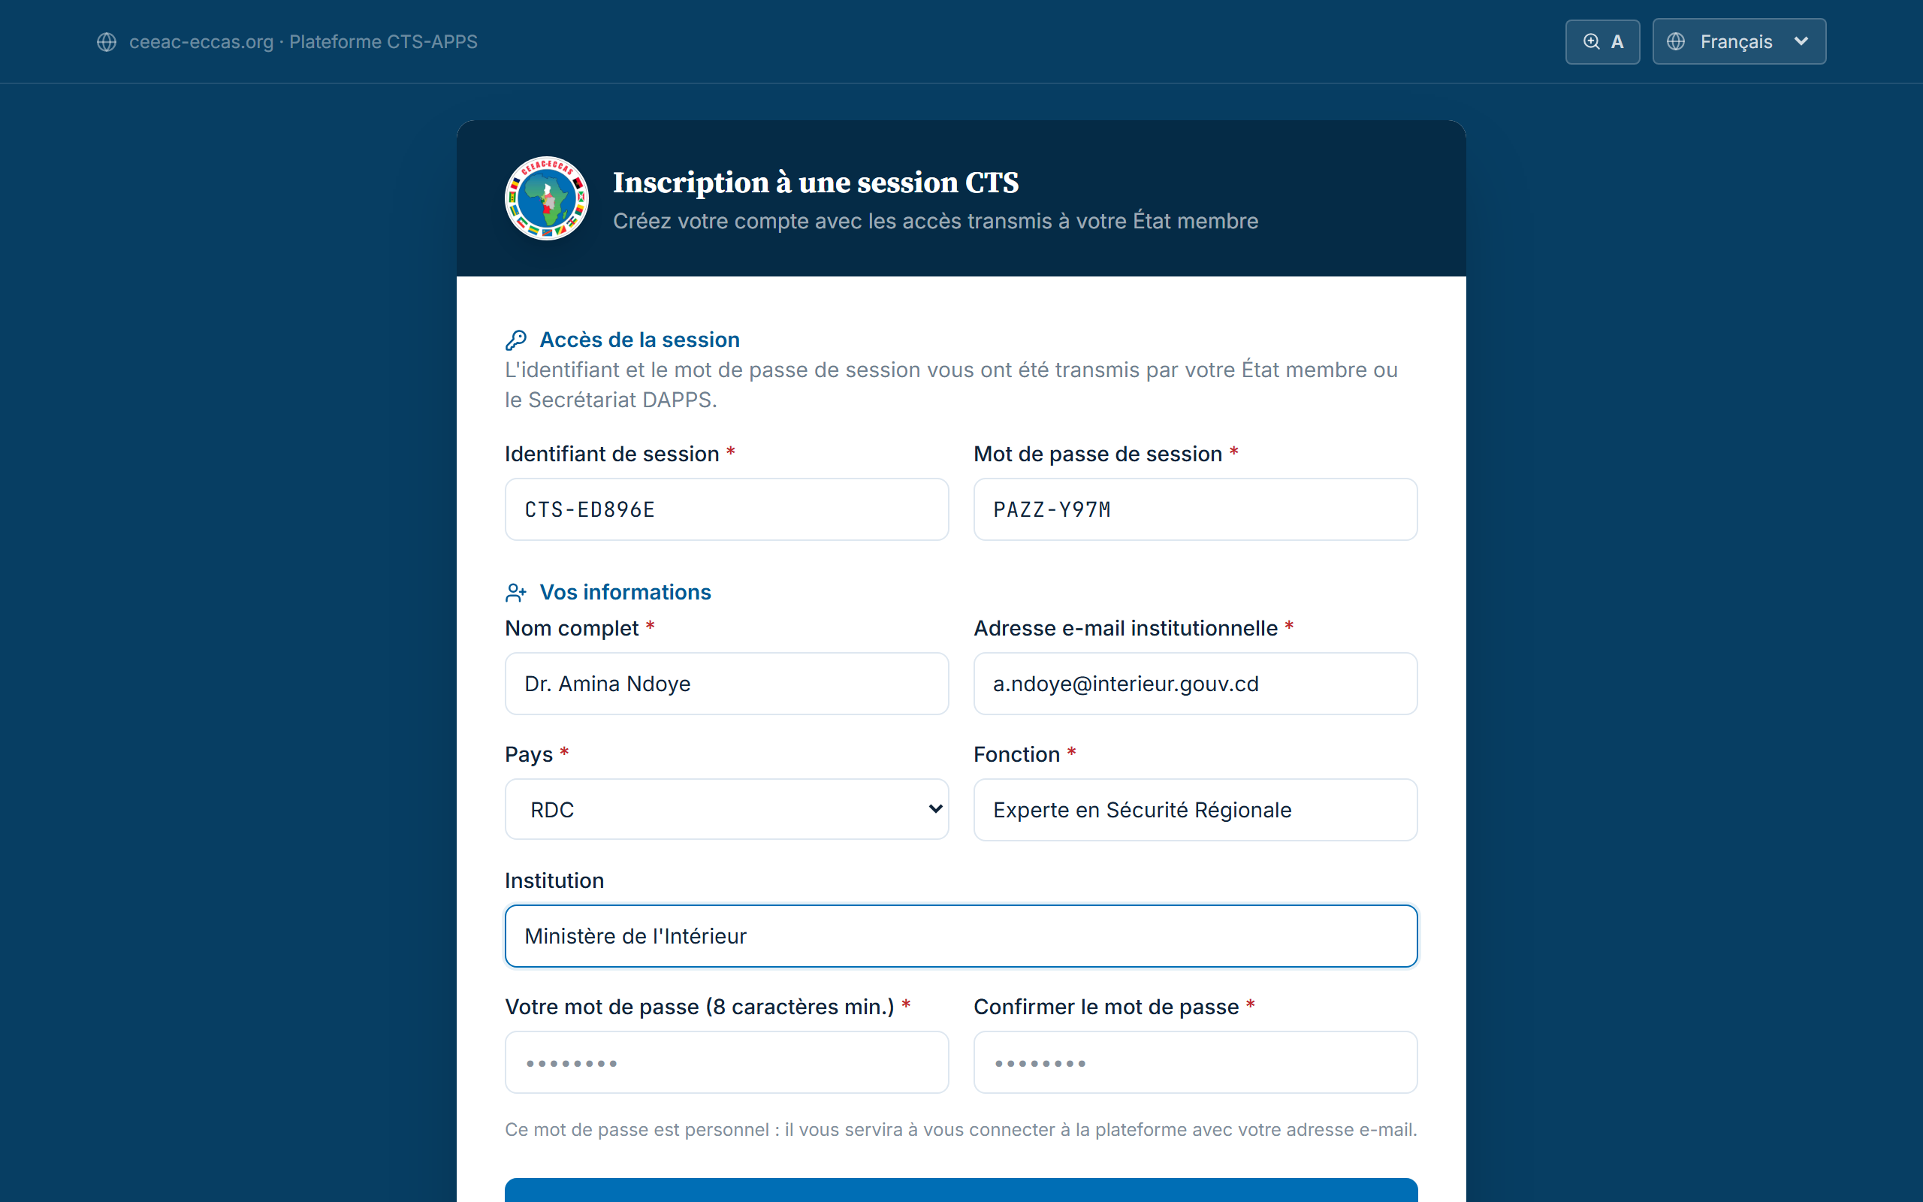
Figure 1 — La page d'inscription : accès de session en haut, informations personnelles en dessous
Important
Le mot de passe de session sert uniquement à créer votre compte. Par la suite, vous vous connecterez toujours avec votre adresse e-mail et le mot de passe personnel que vous avez choisi. Ne communiquez les accès de session qu'aux personnes autorisées de votre délégation.

4. Se connecter
1. Ouvrez l'adresse de la plateforme dans votre navigateur.
2. Saisissez votre adresse e-mail et votre mot de passe.
3. Cliquez sur « Se connecter ».
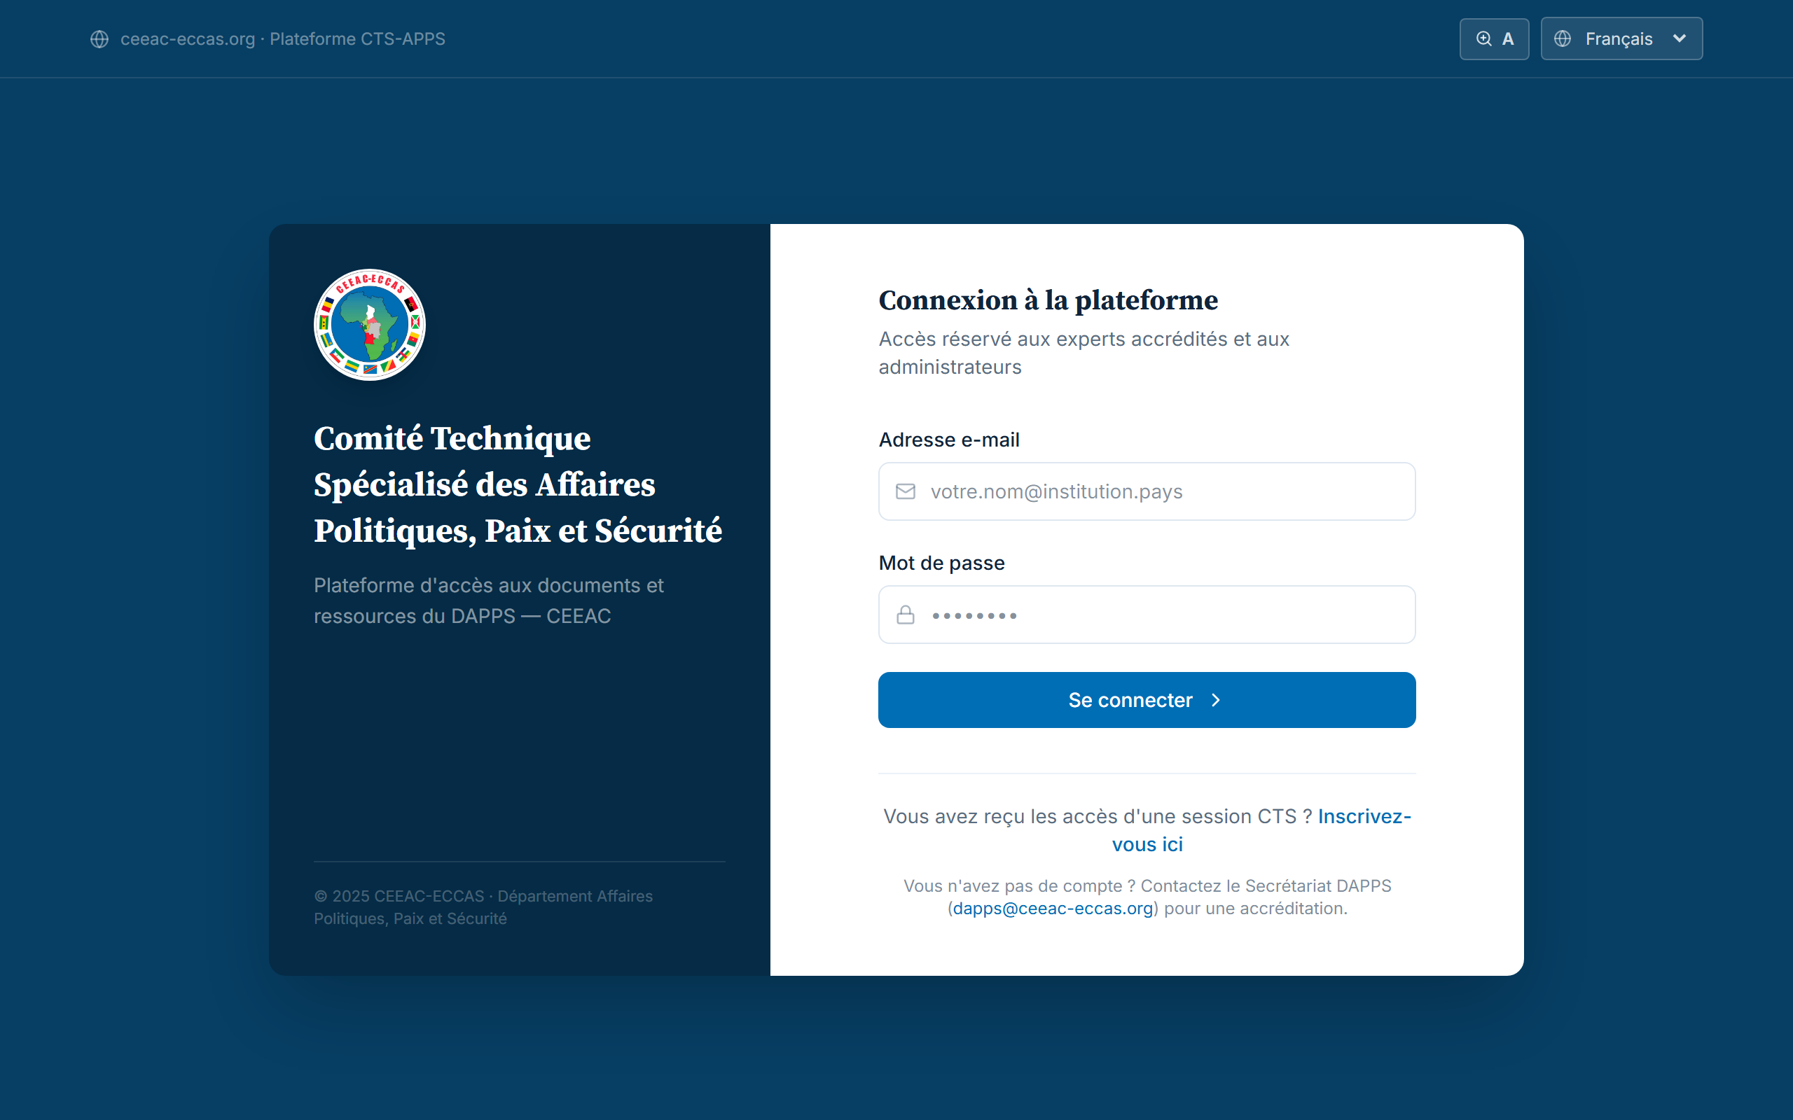
Figure 2 — La page de connexion
Votre session reste active pendant 7 jours sur l'appareil utilisé. Pour vous déconnecter manuellement, cliquez sur l'icône de déconnexion en haut à droite de l'écran.

4.1. Première connexion avec un mot de passe provisoire
Si votre compte a été créé par le Secrétariat, vous avez reçu un mot de passe provisoire. Lors de votre première connexion, la plateforme vous demande de définir votre mot de passe personnel :
1. Connectez-vous avec votre e-mail et le mot de passe provisoire reçu.
2. Saisissez le mot de passe provisoire, puis votre nouveau mot de passe (8 caractères minimum) et sa confirmation.
3. Cliquez sur « Définir mon mot de passe ». Vous accédez alors à votre espace.
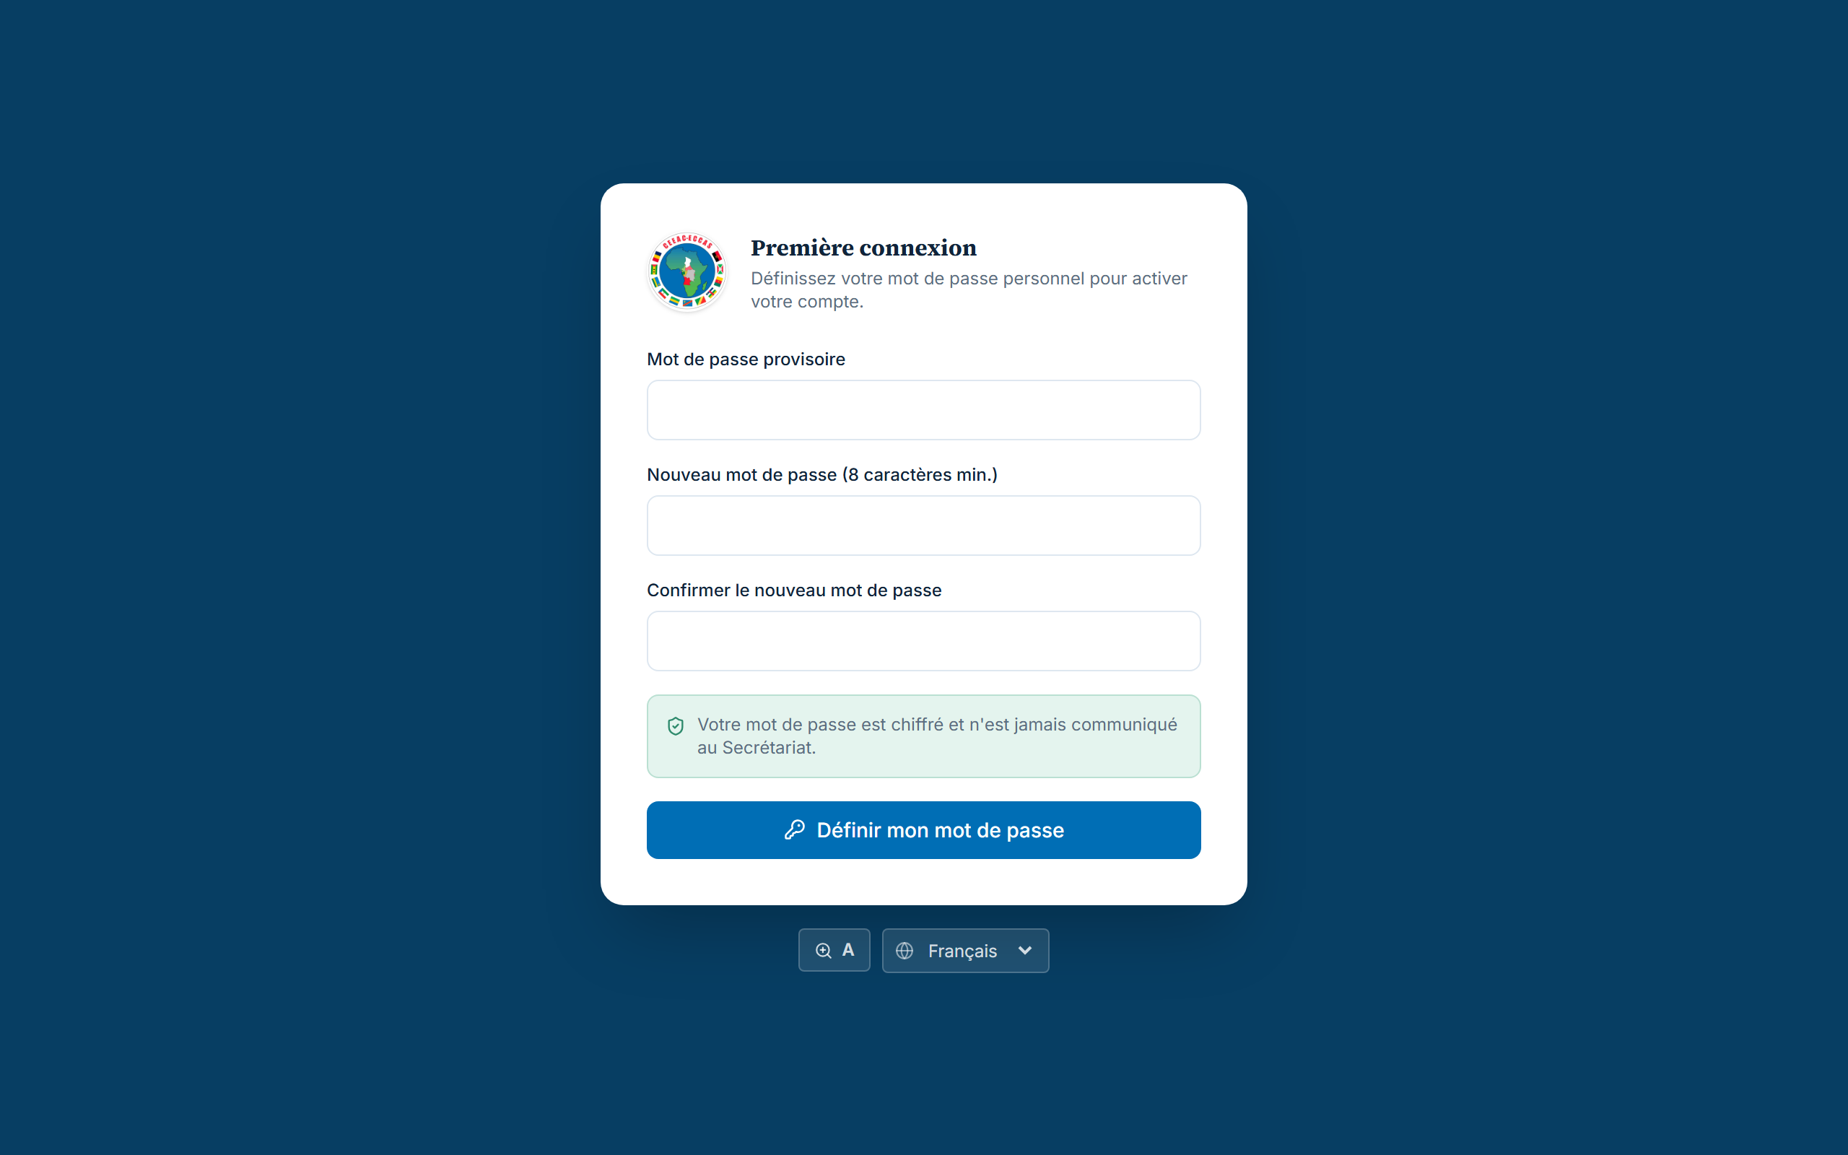
Figure 3 — L'écran de première connexion : définition du mot de passe personnel

5. La bibliothèque documentaire
La bibliothèque est votre page d'accueil : elle rassemble tous les documents officiels publiés par le Secrétariat.
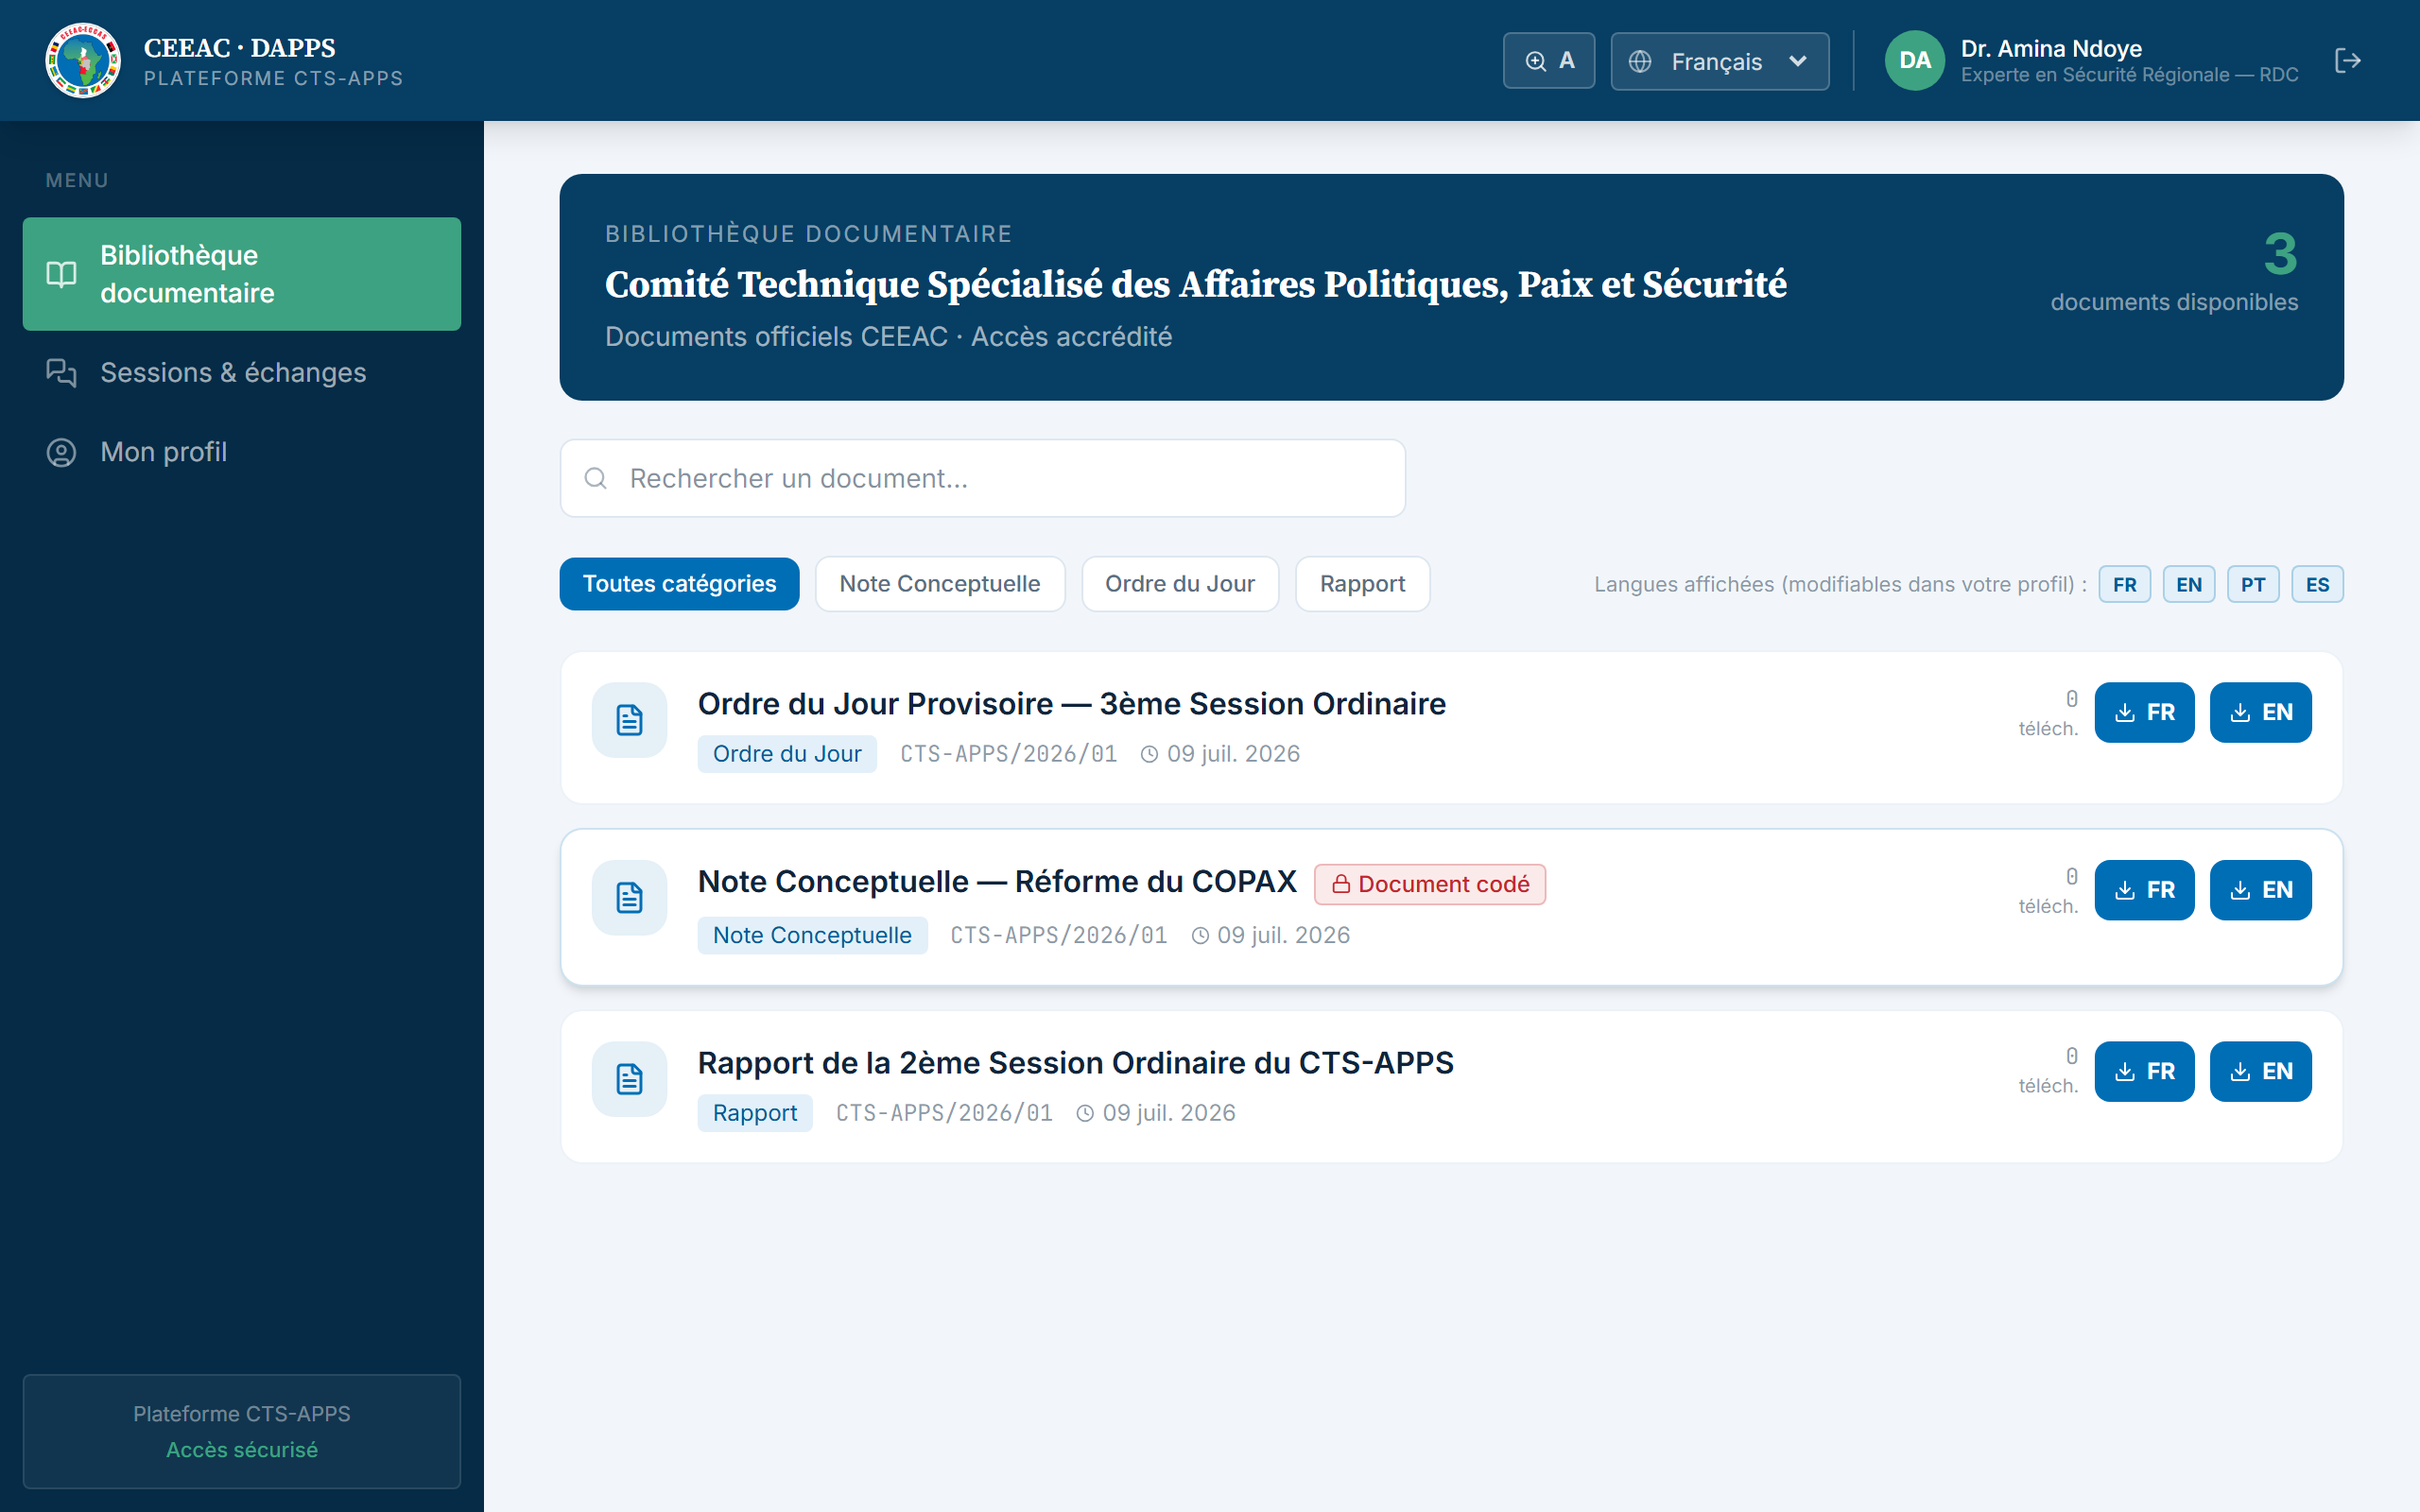
Figure 4 — La bibliothèque documentaire : recherche, filtres par catégorie et téléchargement par langue

5.1. Rechercher et filtrer
- Recherche : saisissez un ou plusieurs mots du titre dans le champ de recherche ;
- Filtres : cliquez sur une catégorie (Rapport, Résolution, Ordre du Jour…) pour n'afficher que les documents correspondants ;
- Repères : chaque document indique sa catégorie, la référence de la session à laquelle il se rattache et sa date de publication.

5.2. Télécharger un document
Chaque document peut exister en plusieurs versions linguistiques. Cliquez sur le bouton de la langue souhaitée (FR, EN, PT, ES) pour télécharger le fichier correspondant. Seules les langues disponibles pour ce document sont proposées.
Langues affichées
La bibliothèque n'affiche que les documents disponibles dans vos langues de travail, définies dans Mon profil (voir chapitre 7). Si un document semble manquer, vérifiez d'abord vos langues sélectionnées.

5.3. Les documents codés
Certains documents sensibles portent le badge rouge « Document codé » : le fichier a été chiffré par le Secrétariat avant sa mise en ligne, par mesure de sécurité. Après téléchargement, son ouverture nécessite la clé de lecture communiquée séparément par le Secrétariat, par un canal sécurisé. Si vous n'avez pas reçu cette clé, rapprochez-vous de votre point focal ou du Secrétariat DAPPS.

6. Sessions CTS et fils de discussion
La page « Sessions & échanges » présente le calendrier des sessions du CTS : dates, lieu, statut (à venir, en cours, terminée), description et nombre de documents rattachés.
Chaque session dispose d'un fil de discussion ouvert aux participants et au Secrétariat. Cliquez sur le bouton « Discussion » d'une session pour l'ouvrir :
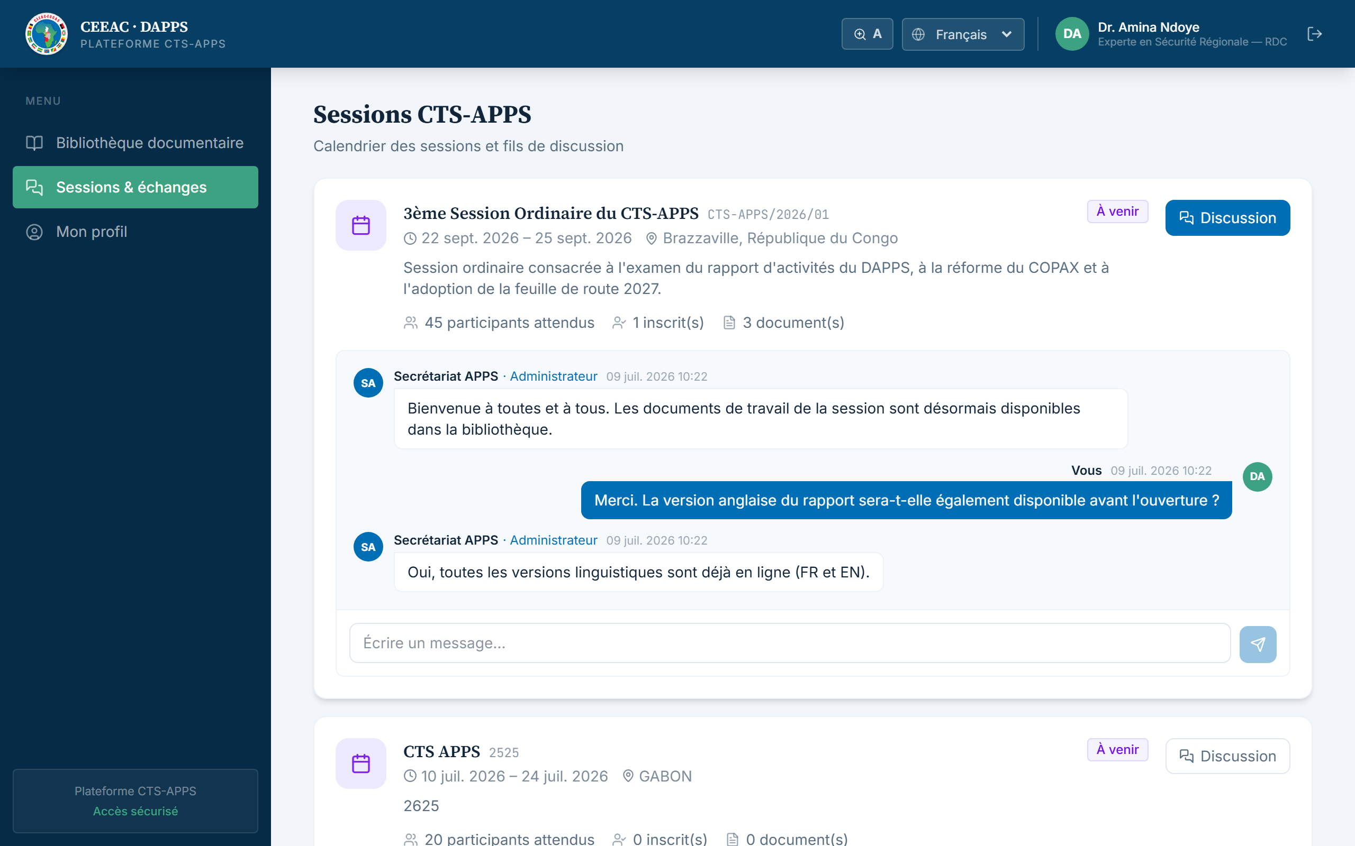
Figure 5 — Une session CTS avec son fil de discussion ouvert
- Écrire : saisissez votre message dans le champ du bas, puis appuyez sur Entrée ou cliquez sur le bouton d'envoi (2 000 caractères maximum) ;
- Suivre : les nouveaux messages des autres participants apparaissent automatiquement, sans recharger la page ;
- Supprimer : vous pouvez supprimer vos propres messages (icône corbeille au survol) ; le Secrétariat peut modérer l'ensemble du fil.
Bonnes pratiques
Le fil de discussion est un espace de travail officiel entre experts accrédités. Restez courtois et factuel, et n'y partagez aucune information confidentielle qui ne serait pas destinée à l'ensemble des participants.

7. Votre profil et vos préférences
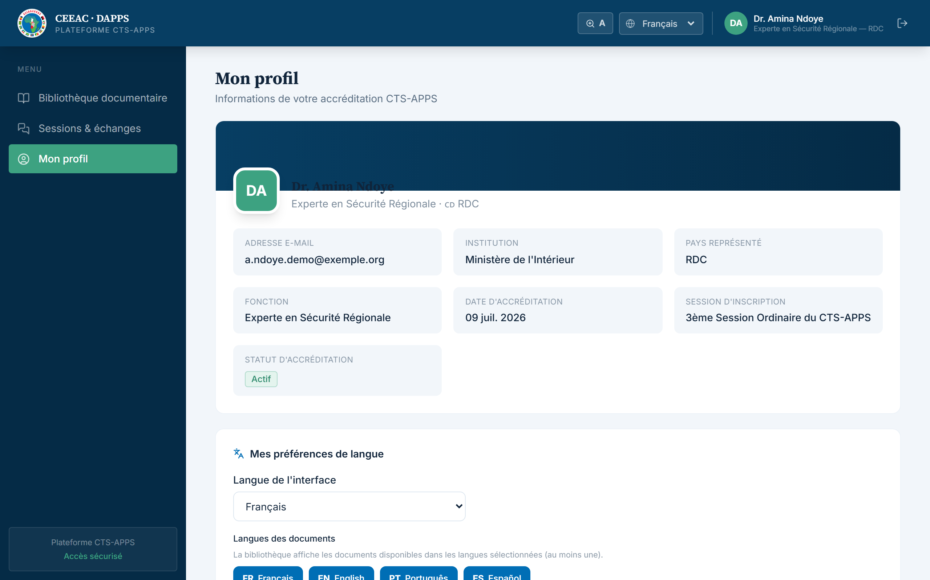
Figure 6 — La page Mon profil : informations d'accréditation, préférences de langue et mot de passe

7.1. Vos informations d'accréditation
La page « Mon profil » récapitule vos informations : e-mail, pays représenté, fonction, institution, date d'accréditation, statut et, le cas échéant, la session via laquelle vous vous êtes inscrit(e). Pour toute correction, contactez le Secrétariat DAPPS (les informations ne sont pas modifiables directement).

7.2. Vos langues
- Langue de l'interface : choisissez la langue d'affichage de la plateforme (français, anglais, portugais ou espagnol) ;
- Langues des documents : sélectionnez les langues dans lesquelles vous souhaitez voir les documents de la bibliothèque (au moins une).
Cliquez sur « Enregistrer » pour appliquer vos préférences : elles sont conservées d'une connexion à l'autre, sur tous vos appareils.

7.3. Changer votre mot de passe
1. Dans « Changer mon mot de passe », saisissez votre mot de passe actuel.
2. Saisissez le nouveau mot de passe (8 caractères minimum) et sa confirmation.
3. Cliquez sur « Mettre à jour ».
Sécurité
Choisissez un mot de passe robuste et unique (lettres, chiffres, caractères spéciaux). Votre mot de passe est chiffré : ni le Secrétariat ni l'administrateur ne peuvent le consulter. Après un changement, les éventuelles sessions ouvertes sur d'autres appareils sont automatiquement déconnectées.

8. Confort de lecture et langue de l'interface
Deux outils sont disponibles en permanence dans la barre d'en-tête :

Figure 7 — Les outils de l'en-tête : taille du texte (A), langue, profil et déconnexion
- Taille du texte : le bouton A agrandit le texte de toute la plateforme en trois paliers (A, A+, A++). Cliquez plusieurs fois pour passer d'un palier à l'autre ; votre choix est mémorisé ;
- Langue : le sélecteur de langue change immédiatement la langue de l'interface, sans déconnexion.

9. Les e-mails de la plateforme
Après les réunions, le Secrétariat peut vous adresser par e-mail les rapports et documents officiels : le message contient des liens de téléchargement directs par langue. Vous devez être connecté(e) à la plateforme pour que le téléchargement démarre (connectez-vous puis cliquez à nouveau sur le lien si nécessaire).
Vigilance
Les e-mails officiels proviennent de l'adresse du Secrétariat et pointent uniquement vers l'adresse officielle de la plateforme. En cas de doute sur un message, ne cliquez pas et signalez-le au Secrétariat.

10. Questions fréquentes
Situation | Que faire ?
« Identifiant ou mot de passe de session incorrect » à l'inscription | Vérifiez l'identifiant (format CTS-XXXXXX) et le mot de passe reçus, en respectant les tirets. Si le message persiste, les accès ont peut-être été renouvelés : rapprochez-vous de votre point focal national ou du Secrétariat DAPPS.
« Les inscriptions pour cette session sont closes » | La session est terminée. Contactez le Secrétariat DAPPS pour obtenir un accès à la plateforme.
« Un compte existe déjà avec cet e-mail » | Vous avez déjà un compte : utilisez la page de connexion. En cas de mot de passe oublié, demandez une réinitialisation au Secrétariat DAPPS.
« Identifiants incorrects » à la connexion | Vérifiez l'adresse e-mail et le mot de passe (attention aux majuscules). Après plusieurs échecs, patientez 15 minutes avant de réessayer.
« Votre compte est désactivé » | Votre accréditation a été suspendue. Contactez le Secrétariat DAPPS.
« Session expirée, veuillez vous reconnecter » | Votre session a expiré (7 jours) ou votre mot de passe a été réinitialisé. Reconnectez-vous simplement.
Un document attendu n'apparaît pas dans la bibliothèque | Vérifiez vos langues de documents dans Mon profil : seuls les documents disponibles dans les langues sélectionnées sont affichés. Sinon, le document n'est peut-être pas encore publié.
Un fichier téléchargé « codé » ne s'ouvre pas normalement | C'est le comportement attendu : les documents portant le badge « Document codé » sont chiffrés avant leur mise en ligne. La clé de lecture est communiquée séparément par le Secrétariat, par un canal sécurisé.
Le texte est trop petit à l'écran | Utilisez le bouton A / A+ / A++ dans la barre d'en-tête pour agrandir toute l'interface. Votre choix est mémorisé.

11. Assistance
Pour toute difficulté d'accès, demande de réinitialisation de mot de passe ou question relative à votre accréditation, contactez le Secrétariat du DAPPS-CEEAC :
- par e-mail, à l'adresse de contact indiquée sur la page de connexion de la plateforme ;
- ou par l'intermédiaire de votre point focal national.
Merci d'indiquer dans votre message : votre nom complet, votre pays, votre institution et une description précise du problème rencontré (avec, si possible, le message d'erreur affiché).

